MENSAGEM LEGISLATIVA Nº
PROJETO DE LEI

Senhor Presidente,
Senhores Vereadores (a);

Considerando ser atribuição legislativa, em conformidade com disposto no Art. 13, Inc. XXIII da Lei Orgânica, a concessão de Títulos Honoríficos, e de acordo com o Art. 24 do Decreto Legislativo 215/2016, que concede a COMENDA DO MÉRITO EMPRESARIAL E INDUSTRIAL DE CANGUÇU;
Considerando que o homenageado atende os pré-requisitos estabelecidos na legislação, onde a Fazenda Serra dos Tapes, uma empresa familiar e Canguçuense, que nasceu com a missão de levar o Azeite de Oliva de alta qualidade para o dia a dia do brasileiro, e vem se destacando no ramo e recebendo inúmeras premiações, onde a mais recente, premiou como um dos melhores azeites do planeta. O blend frutado do Potenza, foi reconhecido como o melhor azeite do Hemisfério Sul no Mario Solinas Quality Award. O prêmio é considerado o mais importante da comunidade internacional do azeite de oliva extravirgem e esta é a primeira vez que um azeite brasileiro conquista a honraria, que será entregue no dia 23 de junho, em Madri, na Espanha.
Diante do exposto, o vereador signatário apresenta incluso Projeto de Lei, que visa concessão de Comenda do Mérito Empresarial e Industrial de Canguçu para: FAZENDA SERRA DOS TAPES por julgá-la justa e merecedora da honraria, rogando a aquiescência dos nobres pares desta casa.

SALA DE SESSÕES DA CÂMARA MUNICIPAL

Canguçu, 30 de maio de 2023.

ARION LUIZ BORGES BRAGA
Vereador | Bancada do Progressistas

DECRETO LEGISLATIVO Nº XX/2022 DE 29 DE AGOSTO DE 2022

CONCEDE COMENDA DO MÉRITO EMPRESARIAL E INDUSTRIAL DE CANGUÇU PARA: FAZENDA SERRA DOS TAPES.

LUCIANO ZANETTI BERTINETTI, Presidente da Câmara Municipal de Vereadores de Canguçu, Estado do Rio Grande do Sul, no uso de suas atribuições legais e regimentais;

Faço Saber, que a Câmara Municipal de Vereadores aprovou e eu promulgo o seguinte DECRETO LEGISLATIVO:

Art. 1º - Fica concedido a COMENDA DO MÉRITO EMPRESARIAL E INDUSTRIAL DE CANGUÇU para: FAZENDA SERRA DOS TAPES, pela recente premiação, do azeite blend frutado do Potenza, produzido em Canguçu, que foi reconhecido como o melhor azeite do Hemisfério Sul no Mario Solinas Quality Award. O prêmio é considerado o mais importante da comunidade internacional do azeite de oliva extravirgem e esta é a primeira vez que um azeite brasileiro conquista a honraria, será entregue no dia 23 de junho, em Madri, na Espanha.

Art. 2º- Este Decreto Legislativo entra em vigor na data de sua publicação.

Gabinete da Presidência da Câmara Municipal de Vereadores
Canguçu/RS, maio de 2023.

LUCIANO ZANETTI BERTINETTI
Presidente

Registre-se e Publique-se

DIEGO ROMÃO HELVIG WOLTER
1º Secretário

Iniciativa: Poder Legislativo
Autor: Vereador Arion Luiz Borges Braga
CURRICULUM
FAZENDA SERRA DOS TAPES

A Fazenda Serra dos Tapes é uma empresa familiar, que nasceu com a missão de levar o Azeite de Oliva de alta qualidade para o dia a dia do brasileiro. No entanto, não queremos apenas colocar azeite nas mesas das pessoas, mas também partilhar a cultura do azeite com os nossos clientes.
Nosso objetivo é elevar os padrões da indústria de Azeite Extravirgem do país e fazer com que o Azeite Brasileiro seja reconhecido como um produto de alta qualidade. Para atingir essa meta, capacitamos nossa comunidade, porque uma empresa não pode fazer isso sozinha, mas unidos podemos mover montanhas.
Tudo começou em 2015, com a busca da localização ideal para iniciar o projeto. Nossa pesquisa iniciou com um importante critério: queríamos que, além de ser no Rio Grande do Sul, nossa terra natal, também fosse dentro do cinturão ideal para o cultivo de oliveiras, área entre os paralelos 35°S e 45°S.
Foi nesse momento que visitamos a região de Canguçu, que nos encantou por ser uma região com um potencial incrível e características únicas. A união das características climáticas e o relevo da região contribuem para o desenvolvimento da oliveira e para a produção de azeite de oliva extravirgem.
O nosso primeiro olival, o Olival Trapeira, foi implementado em 2016. Com 60 hectares de oliveiras, a Trapeira teve a sua primeira safra em 2019.
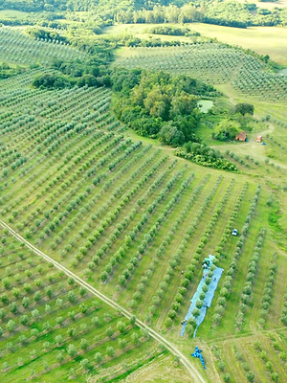
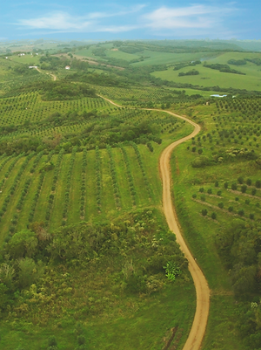
O Olival Paraíso além de contar com 150 hectares de oliveira, abriga a nossa sede administrativa, estrutura turística e lagar. Implementado em 2018, o Paraíso teve a sua primeira safra em 2021.
Figura 1 Olival Trapeita
Figura 2 Olival Paraíso

